去产能不会引发失业潮**（2016.2.18）**

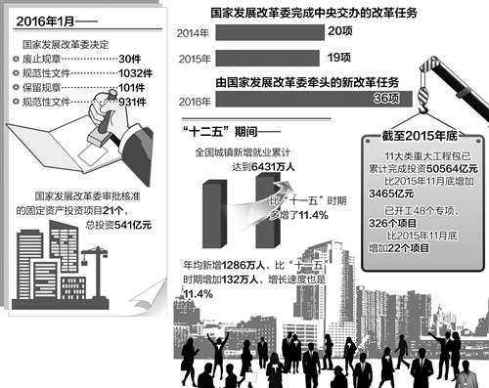

新年伊始，持续深化改革、重大工程推进、保持就业稳定等问题，引发各界广泛关注。当前，我国宏观经济的基本面没有变，多项重点改革已全面启动，多个重大工程包正加快推进，就业拉动能力将继续提升，不会出现所谓“下岗潮”“失业潮”问题。

“从目前我国经济运行的状态看，不会出现新一轮‘失业潮’。”2月17日，在国家发展和改革委员会举行的定时定主题新闻发布会上，国家发展改革委政研室副主任、新闻发言人赵辰昕在回应多个热点问题时表示，当前，2016年的各项改革工作已全面启动，市场活力增强，投资持续发力，宏观经济稳定发展的基本面没有变，就业拉动能力也将继续提升，不会出现“失业潮”。

多项改革前期工作已启动

2016年，中央全面深化改革领导小组工作要点部署由国家发展改革委牵头的新的改革任务有36项。其中，国家发展改革委第一牵头的25项，配合其他部门共同牵头的11项。

赵辰昕透露，目前，国家发展改革委已对落实中央交办的改革任务进行了全面部署，在委内进行分工，明确了责任单位、责任人，对每一项改革要解决的主要问题、成果形式、推进步骤等作了明确安排，“各项改革的调查研究、方案制订等工作已全面启动”。

2014年，国家发展改革委完成20项中央交办的改革任务，2015年完成19项。这些改革任务完成情况良好，有的已基本完成，有的已出台方案，有的正在开展试点，改革呈现全面发力、多点突破、纵深推进的良好态势。

“总的来看，各项改革任务都取得了重要进展，这对于激发市场主体活力和社会创造力，促进和保障经济平稳健康发展发挥了重要作用。”赵辰昕说。

在加快推进经济体制改革的同时，国家发展改革委也在不断强化自我革命、自我加压，在国务院部门中率先对2600余件规章和规范性文件进行了全面清理，把简政放权推向纵深。

今年1月，国家发展改革委决定废止规章30件、规范性文件1032件，保留规章101件、规范性文件931件。赵辰昕表示，通过清理规章规范性文件，有利于厘清政府与市场的关系，充分发挥市场配置资源的决定性作用；有利于落实“放管服”改革要求，激发市场活力和社会创造力。此外，有利于优化依法行政制度体系，加快推进法治机关建设。

重大工程包有序推进

今年1月，围绕补短板、调结构、增加有效投资，国家发展改革委审批核准的固定资产投资项目21个，总投资541亿元。

赵辰昕表示，这些项目在水利和能源领域相对集中，一方面着力改善民生，加强水利建设中的薄弱环节。例如，山东黄河潘庄引黄闸除险加固工程、甘肃省民勤县红崖山水库加高扩建工程、吉林西部供水工程，在解决区域用水高峰期缺水问题以及合理利用和调配洪水资源等方面，将发挥重要支撑作用。另一方面，提高供电可靠性，扩大电网覆盖范围。

记者了解到，2015年上半年，国家发展改革委及时推出了新兴产业、增强制造业核心竞争力、现代物流、城市轨道交通等4个重大投资工程包，与原有的7个工程包形成了11大类国家重大工程包。

数据显示，截至2015年底，11大类重大工程包已累计完成投资50564亿元，比11月底增加3465亿元，已开工48个专项、326个项目，比11月底增加22个项目。

赵辰昕表示，下一步，国家发展改革委将坚持做好按月协调调度工作，加快推进重大工程建设。

有信心保持就业稳定

随着经济下行压力的增大，加之煤炭、钢铁行业去产能力度加大，外界有观点认为，今年有可能会面临“下岗潮”“失业潮”。

赵辰昕回应说，从目前我国经济运行的状态看，不会出现新一轮“失业潮”。我国有能力、有信心保持就业基本稳定。

“十二五”以来，我国经济发展进入新常态，经济增长速度有所放缓，但国内生产总值年均增长约7.8%，仍处于国际较快的增速。五年全国城镇新增就业累计达到6431万人，比“十一五”时期多增了11.4%，年均新增1286万人，比“十一五”时期增加132万人，增长速度也是11.4%。

赵辰昕表示，当前，我国经济稳定发展的基本面没有变，就业拉动能力将继续提升；中央统筹推进大众创业、万众创新，创业带动就业的能力还将进一步增强；劳动力市场整体较为活跃，新产业、新业态和服务业等蓬勃发展，创造了大量就业岗位，过剩劳动力可顺利实现流动就业。此外，党中央、国务院高度重视，多措并举做好化解过剩产能职工安置工作。国务院出台了关于钢铁和煤炭行业化解过剩产能实现脱困发展的意见，将加强奖补支持，设立工业企业结构调整专项奖补资金，统筹对地方化解过剩产能的人员分流安置给予奖补。同时，通过挖掘企业内部潜力、内部退养等方式，着力做好职工安置工作，努力减少下岗工人数量。

赵辰昕表示，有关部门只要聚焦关键环节、脆弱环节、基础环节，把握好四个重要抓手，完全有能力、有信心保持就业形势稳定。

首先，从基础信息看，加强政产学研会商，做好经济与就业数据联动评估。其次，从产业看，既着力创造新增用工需求，也将有效稳定存量用工基数。再次，从区域看，既发挥中心城市吸纳就业的龙头带动作用，也要培育经济困难地区接续产业和就地就近就业机会。最后，从人群看，建立五类重点人群与“三张网”相结合的分类施策机制。主要是针对大学生中的往届名义就业群体和新毕业群体、农民工中失业返乡人员、困难行业有一定人力资本提升潜力的下岗职工、经济困难地区有流动就业意愿的人员、就业确有困难人员等五类重点群体，发挥就业信息网、职业培训网、社会保障安全网的协同效应，统筹施策。

**来源：中国经济网—《经济日报》 作者：林火灿**

**网址：**

**<http://www.ce.cn/xwzx/gnsz/gdxw/201602/18/t20160218_8916372.shtml>**